Deputat în Parlamentul
Republicii Moldova
D. P. nr. 14/02-08
07. 02. 2020
Biroul permanent al
Parlamentului Republicii Moldova

În conformitate cu prevederile art. 73 din Constituția Republicii Moldova și art. 47 din Regulamentul Parlamentului adoptat prin Legea nr. 797/1996, se înaintează cu titlu de inițiativă legislativă, proiectul de lege pentru modificarea unor acte legislative.

Anexă:
- Proiectul de lege – 6 file;
- Nota informativă – 17 file.

Deputați în Parlamentul Republicii Moldova
Dan PERCIUN

Radu MARIAN

Proiect
L E G E
pentru modificarea unor acte legislative

Parlamentul adoptă prezenta lege organică.

Art. I. – Legea nr. 845/1992 cu privire la antreprenoriat și întreprinderi (publicată în Monitorul Oficial al Republicii Moldova, 1992, nr. 2, art. 33), cu modificările ulterioare, se modifică după cum urmează:
1. La articolul 6, după textul ,,să deschidă conturi la bancă în scopul efectuării tuturor genurilor de operațiuni de decontare, creditare, încasare etc.;” se completează cu textul:
,,să efectueze plăți în numerar în sumă ce nu depășește o mie de lei pentru fiecare tranzacție, dar nu mai mult de 10 000 lei zilnic;
să aleagă liber prestatorul de servicii de plată care îi va presta servicii de plată și la care își va păstra disponibilitățile, în condițiile în care exclud prejudicierea persoanelor angajate şi/sau diminuarea drepturilor salariale;
să aleagă liber prestatorul de servicii de plată care îi va oferi servicii de acceptare a plăților prin intermediul instrumentelor de plată definite conform Legii nr. 114/2012 cu privire la serviciile de plată și moneda electronică, în condițiile în care exclud prejudicierea drepturilor întreprinderii;
să încaseze plăți în numerar în limita a 10.000 de lei pentru fiecare tranzacție pentru bunurile sau serviciile comercializate;
să încaseze plăți în volum nelimitat în cazul utilizării instrumentelor de plată definite conform Legii nr. 114/2012 cu privire la serviciile de plată și moneda electronică;”.
2. La articolul 7:
- sintagma „în instituții financiare” se substituie cu sintagma „la prestatorii de servicii de plată”.
- după textul „să păstreze mijloacele bănești ... Băncii Naționale a Moldovei” se completează cu textul: ,,să achite salariile persoanelor angajate exclusiv prin virament, în cazul în care întreprinderea are cel puțin 10 angajați, iar sediul acesteia este înregistrat într-un oraș sau municipiu, cu respectarea cerințelor legislației de domeniu;”.

3. Articolul 7¹ va avea următorul cuprins:
„Articolul 7¹. Obligația privind asigurarea posibilității de achitare a plăților prin instrumentele de plată electronice
1. Agenții economici înregistrați conform prevederilor legislației în vigoare (cu excepția asociațiilor de economii și împrumut și organizațiilor de microfinanțare), al căror volum de vînzări din comerţul cu ridicata şi/sau cu amănuntul şi/sau din prestarea de servicii a depăşit 500 de mii de lei pe parcursul anului calendaristic precedent, sînt obligați, inclusiv la fiecare subdiviziune, să asigure posibilitatea de achitare a plăților cu utilizarea cel puţin a unui din instrumentele de plată definite conform Legii nr. 114/2012 cu privire la serviciile de plată și moneda electronică, emise şi/sau acceptate de către prestatorii de servicii de plată indicaţi la art. 7 din legea sus-numită.
2. Prevederile aliniatului (1) nu se extind în cazul plăților efectuate la comercializarea către populație a bunurilor și serviciilor de alimentație publică, în perioada desfășurării iarmaroacelor, expozițiilor, festivalurilor și diverselor măsuri cultural-sportive: în parcuri și străzi, precum și în alte locuri publice, autorizate de autoritățile publice locale și/sau centrale cu informarea Serviciului Fiscal de Stat. ”
4. La articolul 10 aliniatul (5) va avea următorul cuprins:
„5. Faţă de întreprinderi, instituţii şi organizaţii, indiferent de tipul lor de proprietate şi forma de organizare juridică, care efectuează plăţi în numerar, inclusiv prin intermediul terminalului de plată în numerar (terminalului cash-in), în sumă ce depăşeşte cumulativ plafonul lunar maxim de 10 000 lei, în baza obligaţiilor lor financiare, încălcând modul stabilit de decontare prin virament, se aplică sancţiuni conform legislației.
Sancţiunile menţionate nu se aplică la efectuarea decontărilor cu cetăţenii, gospodăriile ţărăneşti (de fermier), titularii de patente de întreprinzător şi cu bugetul public naţional, la efectuarea decontărilor de către persoanele indicate cu bugetul public naţional, cu întreprinderile şi organizaţiile, precum şi la efectuarea decontărilor de către întreprinderile şi organizaţiile ale căror drepturi la acest capitol se reglementează în Legea nr.62-XVI din 21 martie 2008 privind reglementarea valutară, în actele normative ale Băncii Naţionale a Moldovei, cu excepţia cazurilor efectuării decontărilor prin intermediari.
Termenul de prezentare a raportului referitor la utilizarea numerarului, nu va depăşi 30 de zile calendaristice de la data primirii acestuia. Numerarul neutilizat trebuie să fie restituit în casa întreprinderii cel tîrziu în 5 zile de la expirarea termenului de prezentare a raportului referitor la utilizarea numerarului.
Pentru utilizarea numerarului în alt scop decât cel pentru care a fost destinat și/sau nerestituirea în termen a numerarului în casa întreprinderii, Serviciul Fiscal de Stat aplică o sancțiune în conformitate cu legislația în vigoare. ”

5. La articolul 10, aliniatul (5¹) va avea următorul cuprins:
„5¹. Nerespectarea prevederilor art.7 şi art.7¹ din prezenta lege se sancționează în conformitate cu prevederile legislației în vigoare. Controlul nerespectării prevederilor art. 7 și art. 7¹ din prezenta lege se efectuează de către Serviciul Fiscal de Stat în conformitate cu actele normative emise de Guvernul Republicii Moldova.”
6. Articolul 10, se completează cu următoarele aliniate:
„alin. (9). Încasarea plăților în numerar care depășesc plafonul de 10.000 de lei pentru fiecare tranzacție se sancționează conform prevederilor legislației în vigoare;
alin. (10). Fracționarea sumei de încasat în mai multe tranșe, pentru a evita plafonul de încasare de 10.000 de lei se sancționează conform prevederilor legislației în vigoare;
alin. (11). Plafonul-limită prevăzut de art. 9 și art. 10 nu se aplică pentru depunerea de numerar în conturile deschise la instituțiile de credit sau la instituțiile care prestează servicii de plată și care sunt autorizate de Banca Națională a Republicii Moldova, inclusiv în automatele de încasări în numerar.”

Art. II. – Codul Muncii al Republicii Moldova nr.154-XV din 28 martie 2003 (Monitorul Oficial al Republicii Moldova, 2003, nr.159-162, art. 648), cu modificările şi completările ulterioare, se modifică după cum urmează:
- La articolul 141, alineatul (2) va avea următorul cuprins:
,,(2) Plata salariului se efectuează în numerar sau prin virament. În cazul organizațiilor cu mai mult de 10 angajați și cu sediul înregistrat într-un oraș sau municipiu, plata salariului se efectuează prin virament la contul salariatului deschis la prestatorul de servicii de plată licențiat din Republica Moldova sau la contul persoanei împuternicite de acesta, în baza unei procuri autentificate, cu achitarea serviciilor de transfer și a comisioanelor aferente din contul angajatorului. În caz că salariatul sau persoana împuternicită de acesta indică drept destinație a transferului salariului un cont de plăți la un prestator din străinătate, achitarea serviciilor de transfer și a comisioanelor aferente se efectuează conform prevederilor negociate între angajator și angajat sau reprezentantul angajatului.”
2. La articolul 142 alineatul (1) va avea următorul cuprins:
„(1) În funcție de forma de plată a salariului, acesta se achită în zilele de lucru stabilite în contractul colectiv sau individual de muncă fie: nemijlocit salariatului sau persoanei împuternicite de acesta, în baza unei procuri autentificate, la locul de muncă al salariatului sau se transferă la contul salariatului deschis la prestatorul de servicii de plată, sau la contul persoanei împuternicite de acesta, în baza unei procuri autentificate, dar:
a) nu mai rar decît de două ori pe lună pentru salariaţii remuneraţi pe unitate de timp sau în acord;
b) nu mai rar decît o dată pe lună pentru salariaţii remuneraţi în baza salariilor lunare ale funcţiei.”
Art. III. Articolul 13 aliniatul (12) din Legea privind protecția consumatorilor nr.105-XV din 13 martie 2003 (republicată în Monitorul Oficial al Republicii Moldova, 2011, nr.176-181, art. 513) cu modificările şi completările ulterioare, se modifică după cum urmează:
- după lit. f) se completează lit. f¹) cu următorul cuprins:
„f¹) lansarea de către comerciant a unei invitaţii de a cumpăra produse la un preţ cu discount, în scopul promovării produselor, pentru ca ulterior să refuze acordarea discount-ului în cazul în care consumatorul solicită achitarea cu cardul de plată sau cu alt instrument de plată;”;
- după lit. w) se completează lit. x) cu următorul cuprins:
,,x) refuzul aplicării discount-ului la achitarea prețului produsului de către consumator prin intermediului cardului de plată sau a altui instrument de plată, în cazul lansării unei invitații de a cumpăra produse cu aplicarea reducerilor”.

Art. IV. Articolul 21 din Legea cu privire la comerțul interior nr.231 din 23 septembrie 2010 (Monitorul Oficial al Republicii Moldova, 2010, nr.206-209, art. 681) cu modificările şi completările ulterioare, se modifică după cum urmează:
după alineatul (2) se completează cu alineatul (2¹) cu următorul cuprins:
„(2¹) Comerciantul este obligat, în cazul în care acordă facilităţi de preţ cumpărătorilor/consumatorilor, să ofere reducerea de preț atât la achitarea în numerar, cât și cu utilizarea unui instrument de plată fără numerar.”

Art. V. Codul Contravențional al Republicii Moldova nr. 218-XVI din 24 octombrie 2008 (Monitorul Oficial al Republicii Moldova, 2009, nr.3-6, art.15), cu modificările ulterioare, se modifică după cum urmează:
- La articolul 57:
- în titlul articolului după cuvintele „Încălcarea termenelor” se completează cu cuvintele „şi a formelor ”;
- după alineatul (2) se completează alineatul (3) cu următorul cuprins:
„(3) Încălcarea formelor de plată a salariilor, stabilite prin legislaţie se sancţionează cu amendă de la 150 la 200 de unităţi convenţionale aplicată persoanei cu funcţie de răspundere, cu amendă de la 200 la 300 de unităţi convenţionale aplicată persoanei juridice cu sau fără privarea de dreptul de a desfăşura o anumită activitate pe un termen de la 3 luni la un an.”.
2. Articolul 293 va avea următorul cuprins:
„Articolul 293. Încălcarea regulilor de efectuare a plăților în numerar și fără numerar
(1) Încălcarea regulilor de efectuare a plăților în numerar prevăzute de actele normative în vigoare sau efectuarea ilegală a plăților în numerar și prin virament prin intermediari care nu acționează în calitate de prestatori de servicii de plată conform Legii cu privire la serviciile de plată și monedă electronică nr. 114/2012
se sancționează cu amendă de la 30 la 60 de unități convenționale aplicată persoanei fizice, cu amendă de la 90 la 120 de unități convenționale aplicată persoanei cu funcție de răspundere, cu amendă de la 240 la 300 de unități convenționale aplicată persoanei juridice cu sau fără privarea de dreptul de a desfășura o anumită activitate pe un termen de la 3 luni la un an.
(2) Utilizarea numerarului în alt scop decât cel pentru care a fost destinat și/sau nerestituirea în termen a numerarului în casa întreprinderii
se sancționează cu amendă de la 90 la 120 de unități convenționale aplicată persoanei cu funcție de răspundere, cu amendă de la 240 la 300 de unități convenționale aplicată persoanei juridice cu sau fără privarea de dreptul de a desfășura o anumită activitate pe un termen de la 3 luni la un an.
(3) Încălcarea obligației de a asigura posibilitatea de achitare a plăților prin instrumentele de plată definite conform Legii nr. 114/2012 cu privire la serviciile de plată și moneda electronică
se sancționează pentru fiecare caz în parte cu amendă 30 la 60 de unități convenționale aplicată persoanei fizice, cu amendă de la 90 la 120 de unități convenționale aplicată persoanei cu funcție de răspundere, cu amendă de la 240 la 300 de unități convenționale aplicată persoanei juridice cu sau fără privarea de dreptul de a desfășura o anumită activitate pe un termen de la 3 luni la un an.
(4) Încasarea plăților în numerar și/sau fracționarea plăților cu scopul eludării plafonului de 10.000 de lei per tranzacție stabilit prin Legea nr. 845 din 03.01.1992 cu privire la antreprenoriat şi întreprinderi
a) Încasarea plăților în numerar peste plafonul de 10.000 de lei per tranzacție stabilit prin Legea nr. 845 din 03.01.1992 cu privire la antreprenoriat şi întreprinderi se sancționează, cu amendă de la 90 la 120 de unități convenționale aplicată persoanei cu funcție de răspundere, cu amendă de la 240 la 300 de unități convenționale aplicată persoanei juridice
b) Fracționarea plăților cu scopul eludării plafonului de 10.000 de lei per tranzacție stabilit prin Legea nr. 845 din 03.01.1992 cu privire la antreprenoriat şi întreprinderi se sancționează cu amendă de la 120 la 150 de unități convenționale aplicată persoanei cu funcție de răspundere, cu amendă de la 270 la 330 de unități convenționale aplicată persoanei juridice.

3. Articolul 297 se completează cu alineatul (4) cu următorul cuprins:
„(4) Neexecutarea de către personalul împuternicit al Serviciului Fiscal de Stat a atribuţiilor de verificare a faptului asigurării posibilităţii de achitare a plăţilor prin intermediul instrumentelor de plată de către agenţii economici se sancţionează cu amendă de la 20 la 30 de unităţi convenţionale cu sau fără privarea de dreptul de a desfăşura o anumită activitate pe un termen de la 3 la 6 luni.”
Art. VI. Legea salarizării nr. 847-XV din 14.02.2002 (Monitorul Oficial al Republicii Moldova, 2002, nr.50-52, art.336), cu modificările ulterioare, se completează precum urmează:
1. Articolul 29 aliniatul (2) va avea următorul cuprins :
„(2) Plata salariului se efectuează în numerar sau prin virament. În cazul organizațiilor cu mai mult de 10 angajați și cu sediul înregistrat într-un oraș sau municipiu, plata salariului se efectuează prin virament la contul salariatului deschis la prestatorul de servicii de plată licențiat din Republica Moldova sau la contul persoanei împuternicite de acesta, în baza unei procuri autentificate, cu achitarea serviciilor de transfer și a comisioanelor aferente din contul angajatorului. În caz că salariatul sau persoana împuternicită de acesta indică drept destinație a transferului salariului un cont de plăți la un prestator din străinătate, achitarea serviciilor de transfer și a comisioanelor aferente se efectuează conform prevederilor negociate între angajator și angajat sau reprezentantul angajatului.”

Art. VII. Codul Fiscal al Republicii Moldova nr. 1163 din 24-04-1997 (Monitorul Oficial al Republicii Moldova, 62, art. 522 din 18.09.1997), cu modificările ulterioare, se completează precum urmează:
1. Articolul 96 se completează cu litera „(c) Cotele T.V.A stabilite la literele a) și b) se reduc cu două puncte procentuale în cazul în care plata este efectuată cu utilizarea instrumentelor de plată definite conform Legii nr. 114/2012 cu privire la serviciile de plată și moneda electronică, emise şi/sau acceptate de către prestatorii de servicii de plată indicați la art. 7 din Legea nr.114/2012 cu privire la serviciile de plată și moneda electronică.”

Art. VIII. – Dispoziţii finale și tranzitorii

1. Modificările propuse intră în vigoare începând cu 1 ianuarie 2021.
2. Guvernul va racorda în 3 luni de zile cadrul normativ la modificările aprobate.

PREȘEDINTELE PARLAMENTULUI

NOTĂ INFORMATIVĂ
proiectul de lege pentru modificarea unor acte legislative
1. Denumirea autorului şi, după caz, a participanţilor la elaborarea proiectului
Dan Perciun, Radu Marian, deputați și Dumitru Vicol, strategist bancă americană din Londra, în colaborare cu reprezentanți ai Băncii Naționale

2. Condiţiile ce au impus elaborarea proiectului de act normativ şi finalităţile urmărite
I. Sumar executiv
Acest proiect de lege are obiectivul de a propune măsuri ce ar duce la reducerea numerarului în economie. Fiind un aspect ce afectează majoritatea actorilor în societate, este nevoie de o abordare inclusivă și avantajoasă pentru majoritatea componentelor societății. Spre exemplu, reducerea comisioanelor bancare pentru tranzacții fără numerar în combinație cu obligativitatea de a achita salariul prin virament și stimulente fiscale pentru tranzacțiile cu cardul ar compensa potențialele pierderi în urma reducerii comisioanelor per tranzacție. Prin urmare autorii proiectului de lege propun un pachet de modificări legislative benefice pentru toți - stat, angajatori, angajați și sectorul bancar.
Necesitatea acestui proiect de lege este motivată de un set complex de argumente. Imprimarea, manipularea, circulația și transportul securizat al numerarului generează costuri semnificative. În același timp, numerarul este instrumentul de tranzacționare a corupției, evaziunii fiscale, remunerării muncii ilegale, finanțării terorismului, spălării banilor și infracțiunilor patrimoniale. Totodată, reducerea numerarului ar putea eficientiza alocarea prestațiilor sociale și mări gradul de executare a hotărârilor judecătorești în privința persoanelor care aparent nu dețin mijloace bănești. Fiindcă beneficiile reducerii numerarului sunt net superioare costurilor, Uniunea Europeană promovează activ măsurile menite să stimuleze utilizarea mijloacelor electronice de plată.
La moment, utilizarea numerarului în Republica Moldova rămâne a fi deosebit de populară comparativ cu alte țări din regiune. Spre exemplu, raportul tranzacții cu carduri per PIB a fost de doar 3.7% în Moldova în 2018, iar în Croația, Ungaria, Polonia și Slovenia acest raport depășea 10% în 2017. În ultimii ani se înregistrează anumite evoluții pozitive în acest sens, dar considerând avansul altor țări din regiune trendul pozitiv este probabil prea lent. Conform Raportului BNM, în anul 2018 populația a efectuat plăți fără numerar în sumă de 12,3 miliarde lei, iar 45,5 miliarde lei au fost retrași în numerar. Chiar dacă infrastructura necesară efectuării plăților fără numerar este relativ dezvoltată, țara noastră rămâne în urma majorității țărilor din Europa Centrală și de Est în ceea ce privește instrumentele de plată fără numerar. Respectiv, este necesar un impuls legislativ pentru a accelera tranzacțiile fără numerar.
Acest proiect de lege propune un set de intervenții succesul cărora este interdependent. Introducerea obligativității plății salariului prin virament pentru entitățile ce au mai mult de 10 angajați cu sediul înregistrat într-un oraș sau municipiu ar putea mări valoarea tranzacțiilor fără numerar cu aproximativ MDL 1.2 miliarde (aproximativ 10% din volumul tranzacțiilor fără numerar pe 2018). În plus, plafonarea plăților în numerar făcute de către persoanele fizice și companii la MDL 10.000 ar putea crește valoarea tranzacțiilor fără numerar cu vreo MDL 6.7 mlrd (aproximativ 55% din volum). Aceste măsuri ar trebui acompaniate de reducerea volumului de vânzări la MDL 500.000 începând cu care deținerea terminalelor de plată devine obligatorie, fapt care putea crește valoarea tranzacțiilor fără numerar cu încă un MDL 1 mlrd (aproximativ 8% din volum). Referitor la comisioanele bancare, nu este necesară o intervenție legislativă ci de încurajarea negocierilor cu VISA/Mastercard și susținerea financiară a conectării celor 3 centre de procesare din Moldova ce ar putea reduce semnificativ interchange fee. Și nu în ultimul rând, se propune reducerea TVA-ului cu 2 puncte procentuale pentru consumatori la efectuarea plăților prin card. Este suficient ca doar 15% din totalul retragerilor de numerar folosit în economia tenebră sa fie inclus în circuitul oficial pentru a acoperi costurile fiscale ale acestei inițiative. Respectiv, impactul stimulentului fiscal ar putea fi neutru într-o perioadă scurtă de timp, iar volumul tranzacțiilor fără numerar ar crește minim MDL 1mlrd (aproximativ 8% din volum).
Conform estimărilor autorilor, impactul intervențiilor propuse ar putea impulsiona creșterea volumului tranzacțiilor fără numerar de la aproximativ MDL 7 mlrd la MDL 16 mlrd conform datelor anului 2018, echivalentul creșterii ponderii tranzacțiilor fără numerar de la 7% din PIB la 8.3% din PIB. Respectiv, veniturile bugetare din colectarea TVA-ului ar putea crește cu aproximativ MDL 3.3 mlrd, echivalentul la 1.7 puncte procentuale din PIB conform datelor anului 2018.

II. Beneficiile reducerii utilizării numerarului și implicit scopul proiectului de lege
Reducerea utilizării numerarului are un șir lung de beneficii, demonstrate la nivel internațional și probate prin studii credibile.
Numerarul costă scump. Imprimarea, manipularea, circulația, transportul securizat al numerarului generează costuri semnificative. Utilizarea numerarului în volume mai mici înseamnă costuri mai mici pentru băncile centrale aferente emiterii și manipulării acestuia și creșterea transparenței. În Republica Moldova, cheltuielile aferente monedei naționale au fost în mediu MDL 41 milioane pe an în perioada 2008-18.
Figura 1. Cheltuielile aferente monedei naționale
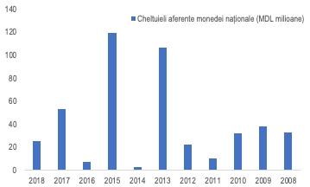
Sursa: BNM
Numerarul este instrumentul corupției. Mita este oferită în numerar. Trasabilitatea acestuia este mult mai mică comparativ cu tranzacțiile electronice și face mult mai complicată combaterea corupției. Eliminând instrumentul corupției, va scădea și corupția.
Reducerea evaziunii fiscale. Evaziunea se face în numerar. Agenții economici primesc plățile fără a elibera bon fiscal sau factură fiscală. Astfel nu sunt achitate impozitele.
Reducerea muncii ilegale (“la negru”). Fenomenul “banilor în plic” este cauzat de numerar neînregistrat al agenților economici. Angajații lucrează ilegal, obțin salariu fără să achite impozite pe venit, asigurarea medicală și fără să contribuie la fondul de pensii.
Reducerea finanțării terorismului, a criminalității și a spălării banilor. Banii în numerar nu au dovezi privind sursele parvenirii lor. Aceasta permite a finanța criminalitatea și terorismul fără a lăsa urme. Totodată, numerarul complică aplicarea legilor privind combaterea spălării banilor.
Plățile electronice sunt promovate în întreaga lume. Uniunea Europeană joacă un rol de stimulare: Noua directivă europeană privind serviciile de plată (PSD2) va accelera înlocuirea numerarului cu mijloace electronice de plată.
Reducerea infracțiunilor patrimoniale. Infractorii nu vor mai fi tentați de a fura bani în numerar de la persoane particulare sau din încăperi. Astfel, siguranța personală este fortificată.
Condiționarea prestațiilor sociale. CNAS va putea condiționa în mod tehnic utilizarea alocațiilor financiare sociale. Astfel un beneficiar al ajutorului financiar de la stat nu va putea tehnic să achite băuturi alcoolice, produsele din tutun sau bilete de loterie.
Executarea hotărârilor judecătorești. Persoanele fizice uneori se eschivează de la executarea hotărârilor judecătorești prin care ei sunt obligați să achite pensia alimentară sau alte datorii. Cauza fiind - venit primit în numerar. Cu reducerea numerarului banca va putea extrage în rate datoria.
II. Situația privind utilizarea numerarului în Republica Moldova

3.1 Descrierea situației
- În Republica Moldova utilizarea numerarului rămâne a fi deosebit de populară comparativ cu alte țări din regiune
Raportul tranzacții cu carduri per PIB a fost de doar 3.7% în Moldova în 2018, iar în Croația, Ungaria, Polonia și Slovenia acest raport depășea 10% în 2017. Moldova înregistrează decalaje semnificative și la capitolul numărului ATM-urilor și terminalelor POS.

Figura 2. Date comparative pe extrageri de numerar și tranzacții fără numerar
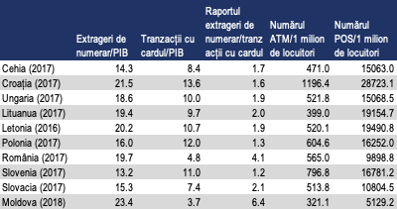
Sursa: BCE, BNM
În ultimii ani se înregistrează anumite evoluții pozitive în acest sens dar considerând avansul altor țări din regiune trendul pozitiv este probabil prea lent.
Figura 3. Valoare operațiunilor efectuate cu cardurile de plată emise în Moldova
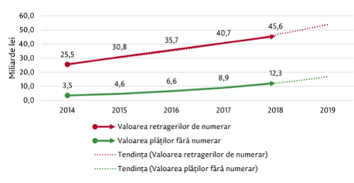
Sursa: Raportul BNM privind evoluția sistemelor de plăți în Republica Moldova pentru anul 2018
Conform Raportului BNM, în anul 2018 populația a efectuat plăți fără numerar în sumă de 12,3 miliarde lei, iar 45,5 miliarde lei au fost retrași în numerar. Comparativ cu anii precedenți, tendința de retrage a numerarului de pe card se menține.

Figura 4. Numărul plăților fără numerar per capita
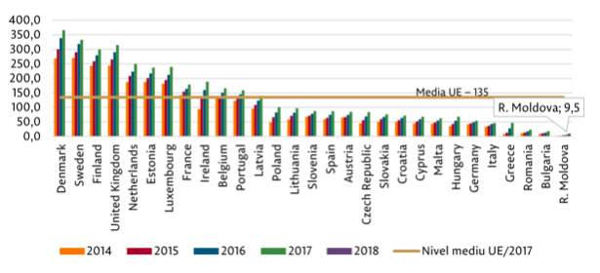
Sursa: Raportul BNM privind evoluția sistemelor de plăți în Republica Moldova pentru anul 2018
Chiar dacă infrastructura necesară efectuării plăților fără numerar este relativ dezvoltată, țara noastră rămâne în urma majorității țărilor din Europa Centrală și de Est în ceea ce privește instrumentele de plată fără numerar. Respectiv, este necesar de un impuls legislativ pentru a accelera tranzacțiile fără numerar.
- Cadrul legislativ și normativ actual este învechit și insuficient pentru a promova plățile electronice și a încuraja populația să renunțe la numerar
Conform prevederilor actuale ale legislației Republicii Moldova, plafonul pentru efectuarea plăților în numerar de către întreprinderi constituie 100 000 lei lunar, iar cifra de afaceri care obligă instalarea terminalelor POS constituie 2 mln lei pentru agenții economici din localitățile urbane și câte 500 000 lei pentru fiece subdiviziune a acestora. Suplimentar, cu acordul scris al salariatului, se permite plata salariului prin instituţiile bancare sau oficiile poştale, cu achitarea serviciilor respective din contul angajatorului. Modul de plată a salariului prin instituţiile bancare sau oficiile poştale se stabileşte de Guvern, în comun cu Banca Naţională a Moldovei.
Nu există restricții la capitolul încasării plăților în numerar de către persoanele juridice și la efectuarea plăților în numerar de către persoanele fizice. Totodată, statul nu aplică careva instrumente fiscale pentru a stimula utilizarea plăților electronice.
3.2. Cauzele utilizării banilor în numerar
Din perspectiva consumatorilor, cauzele ar fi următoarele: a) obișnuința de a efectua plăți în numerar, b) retragerile de numerar din ATM sunt mai ieftine decât efectuarea unui transfer, în special la o altă bancă, c) numerarul este acceptat de toți, fără excepții, iar plata cu cardul doar de către unii agenți economici.
Din perspectiva comercianților, comisioanele pentru achitarea prin terminalele POS sunt mai mari comparativ cu standardele internaționale, în special din cauza comisioanelor interbancare mari.
Figura 5. Costurile pentru comercianți pentru tranzacțiile cu cardul
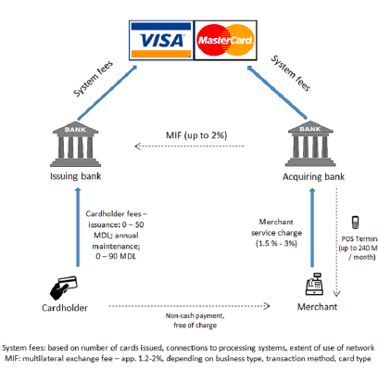
Sursa: Expert-Grup
Alți factori care încurajează plățile în numerar sunt accesul limitat al actorilor din agricultură la servicii financiare, utilitatea numerarului pentru evaziune fiscală, plata salariilor în plic, incidența mare a practicilor corupționale și în general obișnuința de a plăti în numerar chiar și atunci când sunt oferite metode de plată alternative.
IV. Intervențiile planificate
Proiectul de lege vine cu un șir de propuneri legislative menite să crească volumul tranzacțiilor prin plăți electronice. Acestea urmează a fi implementate la pachet cu măsuri voluntare sau impuse de către Banca Națională a Moldovei de reducere a comisioanelor bancare în vederea reducerii costurilor tranzacționale pentru persoanele fizice și juridice.

1. Introducerea obligativității plății salariului prin virament
Se propune introducerea obligativității plății salariului prin virament pentru toate organizațiile indiferent de forma organizatorico-juridică care au mai mult de 10 angajați cu sediul înregistrat într-un oraș sau municipiu. Costurile pentru transfer, deservirea cardului și alte costuri aferente sunt acoperite de către angajator.
a) Modificările normelor legale
În acest scop se propune modificarea art. 7 a Legii cu privire la antreprenoriat și întreprinderi nr.845/1992, a alin. (1), art. 141 și alin. (2), art. 142 din Codul Muncii nr. 154/2003, a art. 57 din Codul Contravențional nr. 218/2008 și a alin. (2), art. 29 din Legea salarizării nr. 847-XV din 14 februarie 2002.
b) Practica internațională
În România obligativitatea plății salariului pe card pentru persoane angajate de stat a fost introdusă în 2007 pentru instituțiile publice cu sediul în municipii și orașe prin ordonanța de urgentă a Guvernului nr. 149 din 19 decembrie 2007 privind aprobarea unor măsuri în domeniul finanțelor publice.
În Uruguay, Ministerul Economiei și Finanțelor a Uruguay a adoptat Legea privind incluziunii financiare în 2014, care impune ca plata salariilor și pensiilor să fie efectuată într-un cont (sau card de debit). Astfel, achitarea electronică obligatorie a salariilor au fost pentru toți cu excepția lucrătorilor rurali.
c) Efectul scontat
În anul 2018, veniturile salariale au fost în jur de MDL 47.7 miliarde de lei pentru 1.120 milioane de angajați conform datelor de la Serviciul Fiscal de Stat. În același timp, veniturile salariale pentru întreprinderile cu cel puțin 10 angajați în orașe sau municipii au constituit MDL 39.1 miliarde de lei (Figura 7) pentru 868 422 salariați.

Figura 7. Veniturile salariale

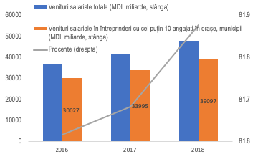
Sursa: SFS, calculele autorilor
Din altă perspectivă, dacă considerăm salariul net lunar de MDL 5262 și numărul mediu al salariaților la 613048 în 2018, salariile nete total per economie au fost în jur de MDL 38.7 miliarde (Figura 8), ceea ce este aproximativ egal cu suma veniturilor salariale pentru întreprinderile cu cel puțin 10 angajați în orașe sau municipii menționate mai sus. Această sumă este relativ mai mare decât valoarea totală a operațiunilor cu cardurile salariale în valoare de MDL 33.5 miliarde. Luând în considerație și faptul că există aproximativ peste un milion de carduri salariale, se conturează concluzia că nu toate salariile oficiale ale angajaților sunt plătite prin virament deși majoritatea probabil că au aceste carduri. Respectiv, valoarea totală a operațiunilor cu cardurile salariale ar putea crește cu MDL 5.2-5.6 miliarde.
BNS estimează că sunt 480 mii de locuri de muncă oficiale dintre care aproximativ 75 mii sunt în zona urbană (Figura 8). Considerăm că inițiativa obligativității plății salariului prin virament pentru întreprinderile înregistrate în zona urbană cu peste 10 angajați ar putea duce la migrarea angajaților din sectorul informal în cel formal. Dacă considerăm cu sunt 75 mii de angajați în sectorul informal în zona urbană din care excludem cei angajați în întreprinderile micro și salariul mediu net lunar ar fi de MDL 5262, valoarea totală a operațiunilor cu cardurile salariale ar putea crește cu MDL 3.7 miliarde. Adăugând la acest număr MDL 5.2 miliarde menționate mai sus, valoarea operațiunilor cu cardurile salariale ar putea crește cu MDL 8.9 miliarde sau 21.2%. Păstrând raportul valorii tranzacțiilor cu cardurile per totalul operațiunilor la același nivel ca cel național de 13.5%, atunci valoarea tranzacțiilor fără numerar ar putea crește cu aproximativ MDL 1.2 miliarde.

Figura 8. Estimarea impactului obligativității plății salariului prin virament
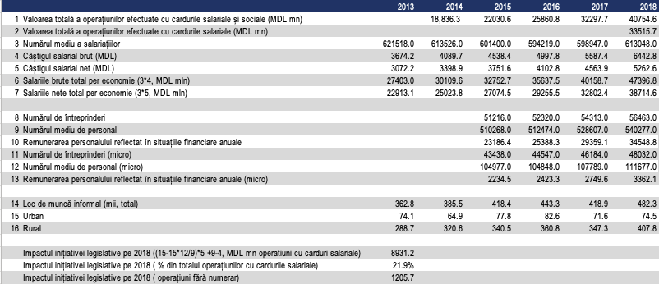
Sursa: BNS, calculele autorilor
2. Plafonarea plăților în numerar care pot fi încasate de către persoanele fizice
Se propune introducerea interdicției pentru persoanele juridice de a încasa plăți în numerar în valoare mai mare de 10.000 MDL per tranzacție.
a) Modificările normelor legale
În acest scop se propune modificarea art. 6 al Legii cu privire la antreprenoriat și întreprinderi nr.845/1992 și completarea acesteia cu art. 9, 10 și 11 și completarea Codului Contravențional nr. 218/2008.
b) Practica internațională
În țările UE sunt diferite plafonări ale tranzacțiilor fără numerar. Spre exemplu, aceasta e de EUR 1000 în Grecia și Franța și EUR 5000 în Belgia, Italia, Ungaria și altele. În Belgia și Croația, spre exemplu, plafonarea este impusă pentru a reduce utilizarea numerarului în sectoarele imobiliar, vânzări de produse și servicii și creditare bancară.

Figura 12. Restricționarea utilizării numerarului în țările UE

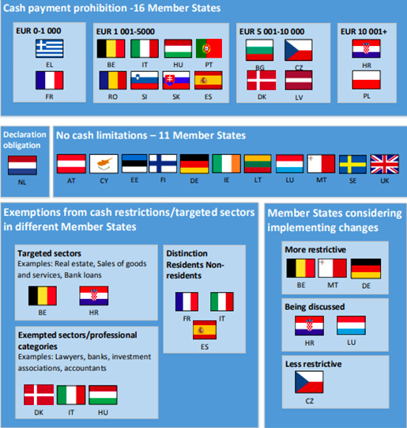

Sursa: ECORYS, CEPS “Study on an EU initiative for a restriction on payments in cash” 2017
c) Efectul scontat

Majoritatea tranzacțiilor fără numerar, conform operațiunilor efectuate cu cardurile Mastercard, sunt focusate pe hoteluri, îmbrăcăminte, agenții de turism, benzinăriile și biletele de avion.
Figura 9. Tranzacțiile cu cardurile Mastercard
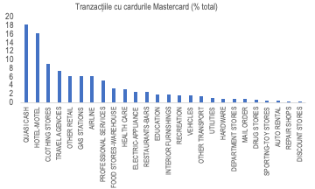
Sursa: Mastercard
Dacă categorizăm plățile fără numerar după valoarea tranzacțiilor pe unele categorii care le considerăm utilizate des de populație, am putea trage concluzia că peste 75% din tranzacții sunt sub 10 mii lei. Respectiv, o primă inițiativă de a plafona plățile făcute de către persoanele fizice ar putea fi de 10 mii lei. Acest plafon nu este disruptiv pentru majoritatea populației, însă este un prim pas care ar putea fi augmentat mai târziu prin reducerea plafonului la 5 mii lei.

Figura 10. Tranzacțiile cu cardurile Mastercard per valoare tranzacțiilor
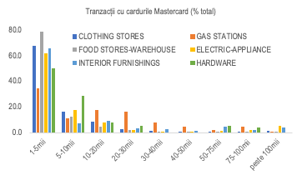
Sursa: Mastercard
Pentru a estima efectul scontat, s-a focusat doar pe 5 categorii de plăți care le considerăm cele mai frecvent utilizate. Dacă se multiplică totalul tranzacțiilor fără numerar pentru 2018 cu ponderea categorii de plăți în totalul tranzacțiilor cu cardurile Mastercard, am putea estima tranzacțiile fără numerar așteptate. Comparând cifra de afaceri în comerțul cu amănuntul de la BNS și această estimare, se poate observa un vast potențial de creștere a tranzacțiilor fără numerar. Impactul plafonării tranzacțiilor cu numerar până la 10 mii ar putea fi estimat prin multiplicarea dintre ponderea tranzacțiilor peste 10 mii lei în totalul categoriei cu diferența dintre cifra de afaceri și tranzacțiile fără numerar așteptate. Această estimare denotă că plafonarea ar putea crește valoarea tranzacțiilor fără numerar cu vreo MDL 5.8mlrd (Figura 11) dintre care tranzacțiile la benzinării și magazine alimentare ar putea fi preponderente.
Figura 11. Estimarea impactului plafonării plăților în numerar făcute de către persoane fizice

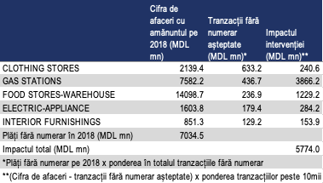
Sursa: Mastercard, BNS, calculele autorilor

3. Reducerea plafonului pentru decontările în numerar făcute de către companii
Similar cu intervenția anterioară, se propune reducerea plafonului pentru decontările pe care le pot face companiile de la 100.000 lunar la 10.000 lunar cu menținerea tuturor excepțiilor existente la moment.
a) Modificări legislative necesare
Se propune modificarea art. 6 și a pt. 5, art. 10, ale Legii cu privire la antreprenoriat și întreprinderi nr.845/1992 și a Codului Contravențional nr. 218/2008.
4. Reducerea volumului de vânzări începând cu care companiile trebuie să asigure posibilitatea de achitare a plăților prin instrumentele de plată definite electronice (inclusiv POS dar nu doar)
Se propune introducerea obligativității de a asigura posibilitatea de achitare a plăților prin instrumentele de plată definite conform Legii nr. 114/2012 cu privire la serviciile de plată și moneda electronică de către agenții economici care au un volum de vânzări egal cu MDL 500.000. Totodată, se propun sancțiuni în cazul nerespectării acestei prevederi.
a) Modificările legislației
Se propune modificarea art. 7¹ și 5¹ ale Legii cu privire la antreprenoriat și întreprinderi nr.845/1992 și a Codului Contravențional nr. 218/2008.
b) Efectul scontat
În anul 2018, erau înregistrați în jur de 53000 de agenți economici contribuabili (Figura 13). Dintre aceștia, 30 mii sunt în municipiul Chișinău, în jur de 12,8 mii în alte orașe sau municipii și 10.3 mii în sate. Dacă se reduce volumul de vânzări începând cu care deținerea POS terminalelor devine obligatorie la 500 mii lei, atunci am putea presupune că 6078 de agenți economici cu livrări de MDL 6.427 miliarde ar trebui să instaleze POS-uri obligatoriu. Dacă la suma livrărilor este adăugat TVA-ul de 20%, iar raportul valorii tranzacțiilor cu cardurile rămâne la același nivel ca cel național de 13.5%, atunci valoarea tranzacțiilor fără numerar ar putea crește cu aproximativ MDL 1 miliard.

Figura 13. Estimarea impactului plafonării plăților în numerar făcute de către persoane fizice
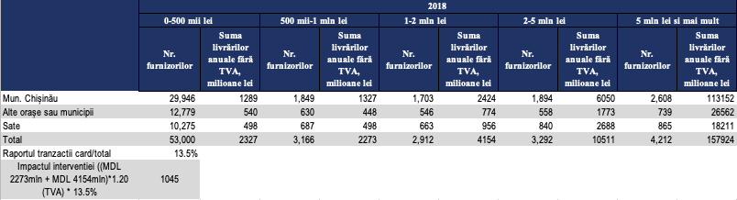
Sursa: SFS, calculele autorilor
6. Promovarea plăților cu cardul prin oferirea anumitor beneficii pentru persoanele fizice
Se propune reducerea TVA-ului cu 2 puncte procentuale pentru consumatori la efectuarea plăților prin card.
a) Modificări legislative necesare
Se propune completarea art. 96 din Codul Fiscal.
b) Practica internațională
În Uruguay, s-a redus TVA-ul în 2015 pentru consumatori la efectuarea plăților prin card. S-a anticipat recuperarea totală a veniturilor din TVA până în 2018, însă grație măsurilor aplicate și utilizării masive a cardurilor veniturile din TVA au fost recuperate în 2017.
Figura 14. Reducerea TVA în Uruguay
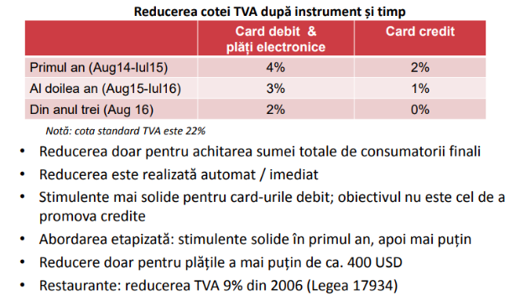
Sursa: Expert-Grup

Un stimulent similar a fost implementat și în Columbia unde consumatorii care efectuează plăți prin carduri au dreptul la o rambursare de 2% din TVA.
b) Efectul scontat
Aceste calcule au scopul de a identifica limita unde costurile pentru un astfel de stimulent fiscal/bugetar ar egala cu veniturile bugetare generate suplimentar (breakeven point).
TVA gap este diferența dintre TVA-ul ce ar trebui fi colectat și cel colectat în realitate. Conform unei simple estimări, Moldova colectează doar 35% din cat ar fi trebuit (Figura 15), iar 65% sunt veniturile bugetare ratate din cauza evaziunii și fraudele fiscale și economiei tenebre. Conform unui model econometric dezvoltat de către unul dintre autori în 2015, economia tenebră ar fi în jur de 29% din PIB.
Figura 15. Estimarea TVA-ului ratat și economiei tenebre
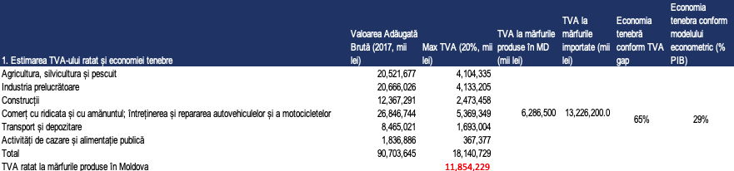
Sursa: BNS, calculele autorilor
Se estimează că MDL 5-9 miliarde din totalul retragerilor de numerar în valoare de MDL 45 miliarde în 2018 sunt dedicați cumpărăturilor curente în economia tenebră (Figura 16). Asta ar însemna că MDL 1-1.8 miliarde sunt ratați la colectarea TVA-ului pe acest segment.
Figura 16. Estimarea TVA-ului ratat la retrageri în numerar dedicați cumpărăturilor
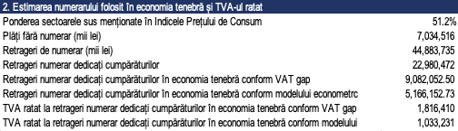
Sursa: BNS, calculele autorilor
Dacă autoritățile statului rambursează 2% din TVA pentru consumatori, atunci se ratează în jur de MDL 140mln considerând că se plătește 20% TVA pentru toate plățile fără numerar de MDL 7mlrd pentru anul 2018 (Figura 17). Totuși, dacă în jur de 15% sau MDL 780mln din retragerile de numerar dedicați cumpărăturilor în economia tenebră sunt incluși în circuitul oficial și din care se achită TVA-ul de 20%, atunci TVA-ul recuperat poate ajunge la vreo MDL 140 mln, excluzând efectul rambursării de 2% și pentru aceste tranzacții. Respectiv, impactul stimulentului fiscal ar putea fi neutru într-o perioadă scurtă de timp și net pozitiv în următorii ani.
Figura 17. Estimarea breakeven point pentru stimulentul fiscal
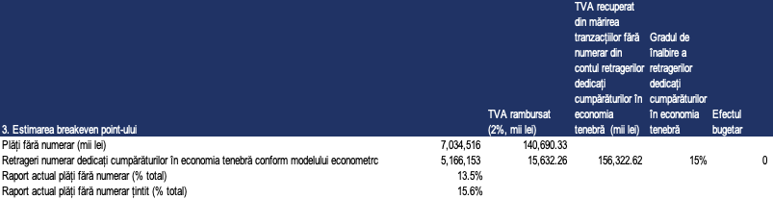
Sursa: BNS, calculele autorilor
IV. Impactul total
Pentru a cuantifica intervențiile planificate, a fost elaborat un model (unbalanced fixed effect panel model). S-a colectat datele anuale din 2000 pentru TVA/PIB, valoarea tranzacțiilor cu carduri/PIB, valoarea extragerilor de numerar/valoarea tranzacțiilor cu cardurile, numărul de ATM-uri per un milion de persoane, numărul de POS-uri per un milion de persoane și PIB/persoană pentru toate țările UE și Moldova. Pentru a controla efectele crizei globale s-a introdus un dummy pentru anii 2008 și 2009. Modelul este estimat în logaritmi. Tabelul de mai jos reprezintă rezultatele modelului unde creșterea raportului tranzacțiilor cu carduri/PIB cu un 1% generează o creștere a raportului TVA/PIB cu 0.19%.
Figura 6. Estimarea sensitivității TVA/PIB la tranzanciile cu carduri/PIB

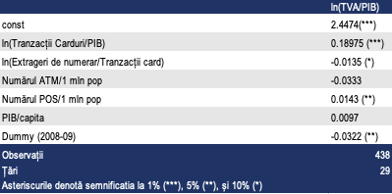
Sursa: BNS, calculele autorilor
Intervențiile propuse precum introducerea obligativității plății salariului prin virament, plafonarea plăților făcute de persoanele fizice și compania, reducerea volumului de vânzări începând cu care deținerea POS-urilor este obligatorie și reducerea TVA-ului cu 2 puncte procentuale pentru plățile cu cardul pentru persoane fizice ar putea impulsiona volumul tranzacțiilor fără numerar cu MDL 8.9mlrd pentru datele anului 2018 (Figura 18). Aceasta ar majora ponderea de la 3.7% la 8.3%. Din punct de vedere fiscala, încasările adiționale din VAT la buget ar fi în jur de MDL 3.3mlrd considerând că efectul stimulentului fiscal, reducerea de 2 p.p., este neutru pentru buget. Respectiv, ponderea VAT per PIB ar putea crește la 11.5% de la nivelul actual al VAT per PIB de 9.7%.
Figura 18. Estimarea impactului total
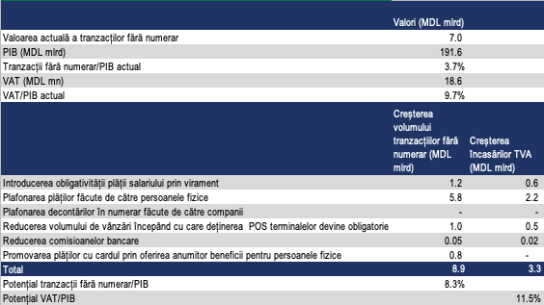
Sursa: BNS, calculele autorilor

Deputați în Parlamentul Republicii Moldova
Dan PERCIUN

Radu MARIAN

Humphrey, D. et al, Benefits from a changing payment technology in European banking. Journal of Banking & Finance Volume 30, Issue 6, June 2006, Pages 1631-1652
Jatau, V. et al,. The Central Bank of Nigeria’s Cashless Policy: A Major Panacea for Eliminating Corruption and Enhancing Sustainable Development in Nigeria. African Research Review, 8(4), 198-206, 2014
Immordino, G. et al., Cashless Payments and Tax Evasion. Centre for Studies in Economics and Finance, WORKING PAPER NO.445, June 2016.
Chacaltana, J. et al, New technologies and the transition to formality: The trend towards e–formality, Working Paper No. 247, International Labour Organisation, 2018
Europol, Why is Cash Still King? A Strategic Report on the Use of Cash by Criminal Groups as a Facilitator for Money Laundering (The Hague: European Police Office, 2015)
Laura E.Armey et al, The Impact of Electronic Financial Payments on Crime. Information Economics and Policy, Volume 29, December 2014, Pages 46-57

